ＥＳＤＧｓ通信 第160号 「教育行政をどう読むか」 手島利夫
いつもお世話になっております。

都内の小学校で「自ら学び響きあ合う・・・」を主題にした校内研究会にお招きいただき、年
間を通じて「主体的な学び」を中心にお話する機会をいただいております。
今回は、
- 東京都の教育行政も「学力向上一辺倒」の時代から「意欲を引き出す学び」を掲げるまでに
変わってきていますよ。
- でもそれが具体的な教育政策例になった時に、別物にすり替えられるのです。この辺を眉唾
して見ていないと、子どもたちに価値ある学びを提供できません。
- 教育政策に対して私が発信をする時には、２種類の原稿を書きます。本音版とオブラート版
です。結果的にはオブラート版が公表されるのですが、背後に強い問題意識をもちながら、
笑顔で明日を語ることも重要だと思うからです。
- 本校で「自ら学び響きあ合う・・・」を中心に、子どもたちの学びを創り合う研究ができて
いることが何と素敵で重要なことか、ここで教員としての本質的な指導力を磨き合い、本物
の教員として成長してください。
というお話をいたしました。

- 2006年のＯＥＣＤの学力調査結果が発表されると、当時のマスコミは「ゆとり教育のせいで日本の子どもたちの学力が落ちた！」「授業時数を減らすな、内容も元に戻せ！」「子どもたちの学力はどうなっているんだ。」と連日、学習指導要領批判を繰り返しました。その声に押されて全国学力学習状況調査も始まり、調査結果を元に、「わが県の、わが市の学力が低いのは、指導が徹底されていないからではないか」と、議会で教育長がつるし上げられ、どこの教育委員会も「学力向上」に向かって突き進むことになってしまいました。
東京都も、多くの予算を割いて「東京ベーシックドリル」を配り、これを使った指導の徹底の嵐が吹き荒れたのです。その頃、全都の校長を中野サンプラザに集めて、東京都教育施策連絡会が開かれましたが、「主体的な学びづくり」の重要性には一切触れず、ベーシックドリルを使った基礎・基本の徹底だけを延々とご指導いただき、うんざりしたことを覚えています。Ｓｏｃｉｅｔｙ５．０に向かって世界のあり方が大きく変わり、未来社会では「知識・理解」の基礎学力だけでは、全く通用しない時代に進んでいるのに、時代に逆行していました。
都内Ａ区では、校内研究予算は全く無しになり、会議や研究をする暇があるのなら、子どもたちの指導に当てなさい。どの子もわかるまで家に帰さない。分かるようにして帰すのが教員の務めですと、詰め込みの教育が何年にもわたり徹底されました。しかし、その結果は次の表のとおりでした。
ドリルを使った詰め込み教育の効果と限界を理解しないで、子どもや教員を苦しめる政策を推進した人の責任は重大です。また、そのような愚策を黙って受け入れた教育関係者の責任も同様です。
わたしたちは、教育政策の意味するものをよく理解し、対応しなくてはいけません。そのような視点をもって、現行の東京都教育施策大綱を見てみましょう。

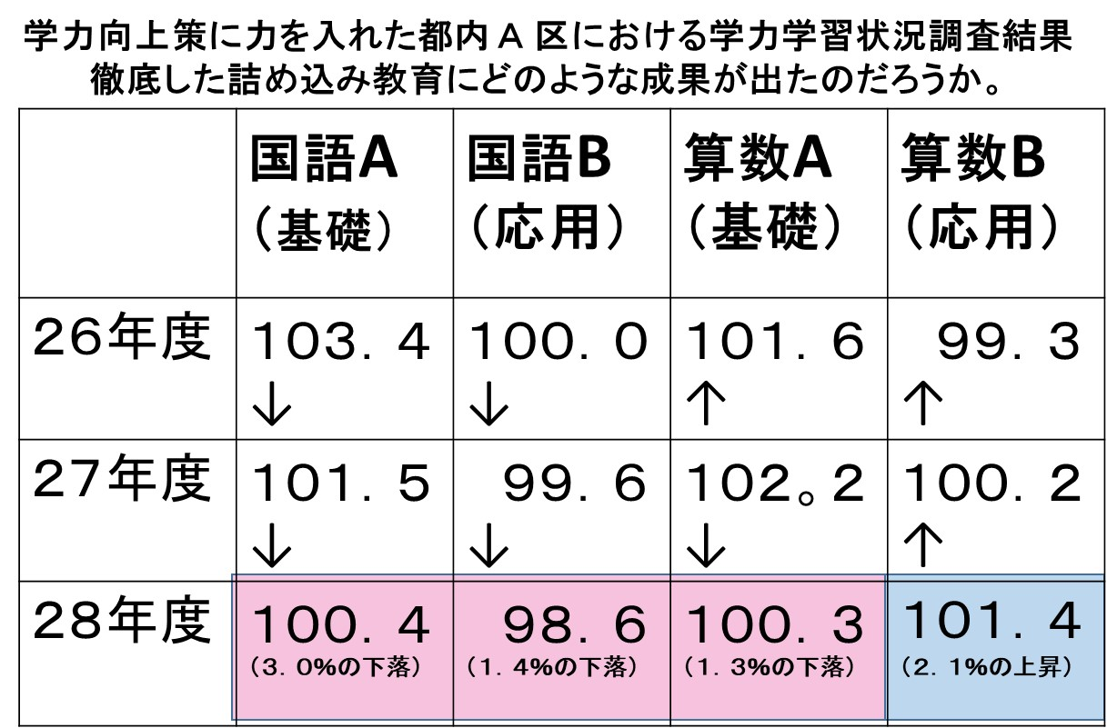
江東明るい社会づくりの会（平成29年5月14日）で手島が示した資料より
下は東京都教育施策大綱（令和3年3月30日）目次
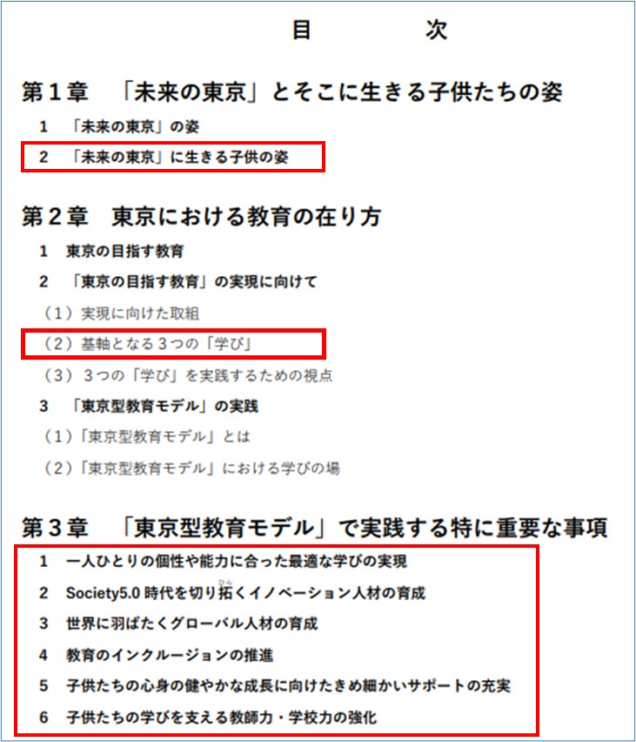
上の目次には３か所に赤枠をつけました。順にみていきましょう。
２つのことが書かれていますが、これは、現行学習指導要領の前文で、「持続可能な社会の
創り手」の育成を示した文章とほぼ同じ内容です。重要なことをきちんと入れています。

次に東京の目指す教育の基軸として定め、実践していくこととした３つの学びです。

ここに、ようやく、「子どもの意欲を引き出す学び」という文言が示されました。東京都の
教育の基軸に「子どもの意欲」が示されたことは重要ですが、世界から２０年遅れています。
でも、３つの学びを有機的に連携させ、新たな学びを創出するんだと、次のような図まで
示しています。図だけ見ていると素晴らしい教育が進みそうですね。（平成29年1月版では
確か、学習指導要領をそのままに「主体的・対話的で・・」という記載のみでした。）
- そして、「学校においては、これまでも、子供の興味・関心を生かした自主的・主体的な学
習が促されるよう『個に応じた指導』が重視されてきました。今後は、デジタル技術を活用
した学習データ等を生かすことで、更に子供たち一人ひとりに最適化された学びを提供す
ることが可能になります。」と示しています。
良いことを言っているように見えますが、気をつけないと自主的・主体的な学習が消えて、
一人ひとりのつまずきのデジタルデータを元に、個に応じた最適な詰め込み教育に進みか
ねない点に落とし穴がありそうです。

また、東京都の［教え方、学び方の転換］では、「多様な体験活動など実体験を通して学ぶ
ことの重要性や、体験や経験の場を設けることで子供たちが新たな気付きを得られる、主体
的な学びを実現することが必要です。」と体験の重視を語っています。しかし、主体的な学
習活動の原動力ともいえる「問題意識をもつことから主体的な学びが始まる」ことへの理解
が示されていません。どのような体験を通じて、あるいはどのような事実への認識を通じて、
どのような問題意識が生まれ、それをどうすると主体的な学習活動につながるのかが、授業
づくりの原点です。単元を通じた主体的な学びが求められているのです。
このままでは、形式的な意欲や形式的な学習問題が与えられ、そこに向かった形式的な「主
体的な学び」がはびこるのではないでしょうか。次のデータをご覧ください。

「主体的な学習体験の有無」 ある国立大学教育学部３年生１８０名へのアンケート調査結果
2022年8月9日 手島利夫
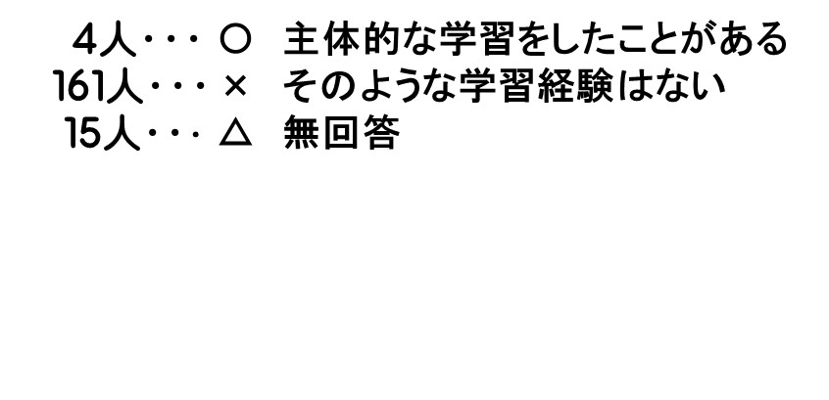

私は先生方を相手に講演する際には、「主体的な授業づくりを工夫している方、手を挙げて
ください」と聞いてみることがあります。すると、地域や会場にもよるのですが、２割くら
いの方の手が挙がります。しかし、別の会場ではありましたが、それらの「主体的な授業」
を実際に受けて育ったはずの大学生の方々に聞いてみると、１８０名中で４名しかそのよ
うな授業を今までに受けていないというのです。そこで大学生の記述文を読んでみると、ほ
とんどの回答が次のような声で満ちていたのです。
「よく『子どもの思いや願いに応じて』という言葉を耳にするが、それは指導上の建前で、
実際には教員のやりたいことを押し付けられているなと感じてきた。私が小学生の時に受
けたエコに関する授業も先生から与えられた課題をこなすことが目的になっていて、エコ
に対する考えが大して深まっていたわけではなかった。」
つまり、学生たちは子どもの時から、先生がどのような授業をしたいのかを見抜き、それに
合わせて主体的な学習のふりをして、調べ、まとめ、発表し、感想を書くということをやっ
てきていたのだと、私の授業を受けて、赤裸々な本音をぶちまけてくれたのです。
わたしたちは、教育のプロなのですから、子どもたちに足元を見透かされるような「主体的
な授業」をしていてはいけないのです。

東京都の教育施策大綱の第３章では
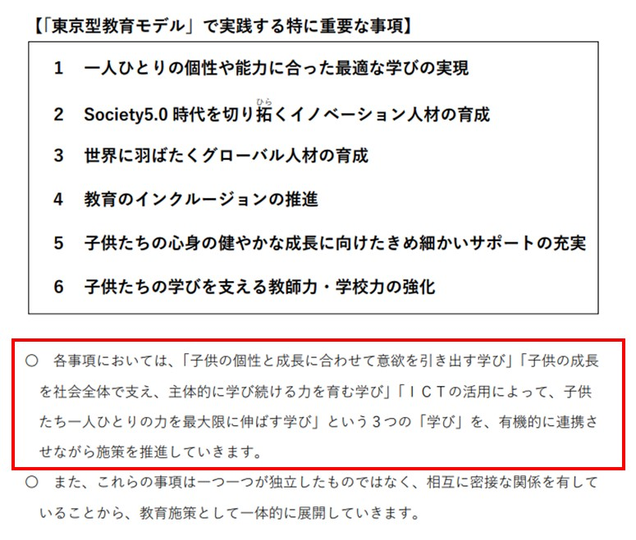
と、「子どもの意欲を引き出す」ことを下注として残し、１～６を特に重要な事項として掲
げ、それを元に、

【施策例】・「TOKYO スマート・スクール・プロジェクト」の推進
・きめ細かい指導による、基礎的基本的な知識・技能の確実な定着 等
【施策例】・STEAM 教育、工業高校教育の改革・充実
・社会の持続的な発展をけん引する力を伸ばす教育
【施策例】・DX に対応した英語教育の推進
・多摩地域における体験型英語学習施設の整備
等を実施していくというのです。ベーシックドリルの焼き直しにICTやSTEAM,英語などを
入れていますが、今回も現場の頑張りがない限り、教育の本質に迫る改革は、絵に描いた餅
になりそうです。 更に、

子供たちの学びを支える教師力・学校力の強化として、学校や教員が持つ力を更に強化し、
今まで以上に発揮していく必要があります。
そのため、教員については、研修の充実等により、教科の専門性とともに、最先端の知識や
デジタルリテラシー等に関する指導力の向上を、不断に図っていく必要があります

【施策例】・これからの教育を担う優れた教員の育成
・教員の負担を軽減し、教育の質を向上させる「働き方改革」
・質の高い教育を支える環境の整備 等

と示されています。ここで言う「優れた教員」とはどのような資質や能力をもった教員
なのでしょうか。多分、「主体的な学習を支える指導力」は忘れ去られ、最先端の知識やデ
ジタルリテラシーの指導力のための研修が待っているのでしょうね。

そのように東京都や区市町村の教育委員会から言われたことをそのままにやっていけば、
それでいいやというのであれば、教師自身の主体的・対話的で深い学びもなくなるわけです。
わたしたちの生き方が、学びが子どもたちの未来を創るかも知れないと思えばこそ、よりよ
い世界の実現に向けて、学び続けていく価値があるのです。頑張りどころですよ。

本校で「自ら学び響きあ合う・・・」を中心に、子どもたちの学びを創り合う研究ができて
いることが何と素敵で重要なことか、ここで教員としての本質的な指導力を磨き合い、本物
の教員として成長してください。
と、お話は終わりました。
③の具体例は添付につけておきますね。８年経つのでもうそろそろ公開してもいいですよね。
今回も最後までお付き合いいただき、ありがとうございました。１５９号へのお言葉もたくさ
んいただきました。ありがとうございました。

「ＥＳＤ・ＳＤＧｓ推進研究室」 手島利夫
URL=https://www.esd-tejima.com/
事務所：〒130-0025 東京都墨田区千歳１－５－１０
☏＝ 090-9399-0891
Ｍａｉｌ＝contact@esdtejima.com
＊＊＊＊＊＊＊＊＊＊＊＊＊＊＊＊＊＊＊＊＊＊＊＊＊＊＊＊＊＊＊＊

